Les séances de piscine pour les CE1 débuteront du Vendredi 18 Septembre après-midi à fin Janvier/ début Février.

Les enfants devront apporter dans​​ un​​ sac ​​à ​​dos​​ de​​ piscine​ :  - 1 bonnet ​​de ​​bain​​ au​​ prénom ​​de ​​votre​​ enfant  - 1 maillot de bain 1 pièce  - 1 serviette  - 1 bonnet​​ pour le retour  Merci de prévoir des chaussures et des vêtements faciles à enfiler. Enlever les bijoux et la montre ces jours-là. Attacher les cheveux longs pour qu’ils se mouillent le moins possible.  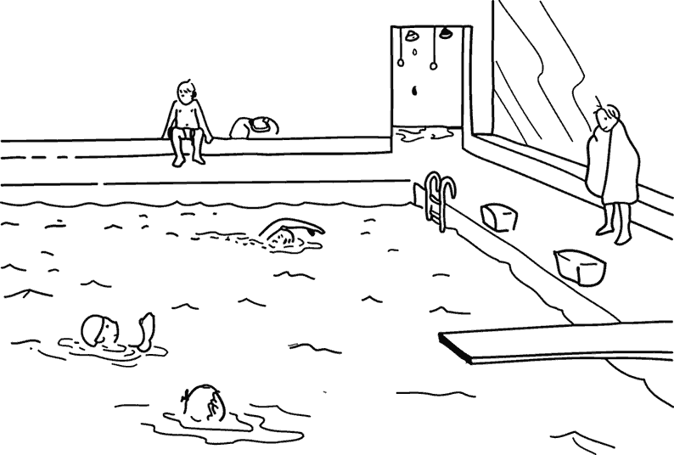  Retour ​​prévu ​​pour ​​16h30​. | Nous nous rendrons à la piscine Benjamin DELESSERT​, départ 14h30.  Nous avons besoin de 2 parents accompagnateurs chaque semaine pour :  - Aider aux déplacements  - Aider à habiller les enfants  - Ranger des vêtements dans le sac de piscine  - Aider pour le passage aux toilettes  Si vous êtes disponible, vous pouvez vous inscrire sur le planning piscine ​​en​​ libre​​ accès ​​qui ​​se ​​trouve ​​au​​ secrétariat.  A noter : Les parents accompagnateurs ne sont plus autorisés à venir au bord du bassin et doivent rester au vestiaire.  Merci bien  Aurélie, Séverine, Marie et Marie-Christine  PS : Sans parents accompagnateurs, les séances de piscine ne pourront pas avoir lieu par manque de sécurité sur le trajet aller-retour

